Simulateur de véhicule électrique

# Importation de l’itinéraire

## Facturation Google

Afin de limiter l’usage abusif de ces API, Google a mis en place un modèle de prix adapté en fonction de son utilisation. Mensuellement, ils analysent le nombre de requête effectuée et facturent au client selon les prix ci-dessous.

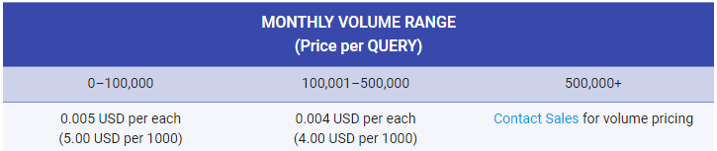

Figure 1 : https://developers.google.com/maps/documentation/directions/usage-and-billing#directions-advanced

Dans ce projet, nous utilisons 2 API différents. L’API Direction permet d’obtenir un trajet entre un départ et une destination tandis que l’API Elevation permet de connaitre l’altitude d’une coordonnée GPS.

Les requêtes ne s’additionnent pas étant donné que les API sont différents. Google offre 200 CHF (~40'000 requêtes) tous les mois aux utilisateurs, ceci permet de garantir la gratuité aux utilisateurs qui n’utilisent que très peu leur service.

Afin de se rendre compte de combien cela représente, depuis Juillet 2018 à Décembre 2018, nous avons utilisé pour 11.06 CHF sur l’API Direction (2416 requêtes) et 15.77 CHF sur l’API Elevation (3349 requêtes).

## Précision

La poly-ligne utilisée afin d’obtenir la décomposition d’un itinéraire est une trajectoire approximative des directions résultantes. La précision de cette dernière a tendance à diminuer avec la distance totale du trajet.

* Martigny – Bovernier : 199 points pour 8,314 km => 1 point pour 41 mètres
* Martigny – Sion : 290 points pour 28.331 km => 1 point pour 97 mètres
* Martigny – Lausanne : 332 points pour 68.254 km => 1 point pour 205 mètres

Cependant, les points ne se situent pas à intervalles réguliers et sont disposés de manière à ressembler le plus possible à la géométrie de la route. On constate d’une manière générale une perte de résolution en fonction de la distance totale du trajet.

Dans une réponse de l’API Directions, Google divise un itinéraire en plusieurs étapes. En récupérant les poly-lignes de chaque étape, on augmente considérablement la précision.

* Martigny – Bovernier : 490 points pour 8,403 km => 1 point pour 17 mètres
* Martigny – Sion : 713 points pour 28.396 km => 1 point pour 39 mètres
* Martigny – Lausanne : 1834 points pour 69.165 km => 1 point pour 37mètres

Les points représentent la géométrie de la route et ne sont donc pas situés à intervalles réguliers. Cette technique permet de garder une bonne résolution même en augmentant la distance. La précision des coordonnées GPS peut induire des erreurs sur l’altitude. Cette méthode créée beaucoup de bruit et provoque des erreurs sur le profil de vitesse. Ceci est dû à la proximité des points et à l’imprécision de leur altitude. Une interpolation permet de diminuer ce bruit. Afin de l’éliminer complètement, un traitement de données serait nécessaire.

## Limitation de vitesse

Google possède un API permettant d’obtenir la limitation de vitesse à partir d’une coordonnée GPS. Malheureusement, ce dernier n’est pas disponible aux personne ne disposant pas d’une licence particulière (Premium Plan avec une licence Asset Tracking).

Dans une réponse de l’API Directions, Google divise un itinéraire en plusieurs étapes. Pour chaque étape, il donne une distance et un temps de parcours. En utilisant ces deux caractéristiques, on arrive à déterminer la vitesse moyenne sur cette étape. Malheureusement cette technique ne fonctionne pas parfaitement. Lors d’une étape, s’il y a un changement de vitesse, il sera compliqué de le remarquer. La différence entre un tronçon à 60 km/h ou 50 km/h est également difficilement perceptible. Nous avons donc décider d’utiliser que des limitations de vitesse de 30, 50, 80, 120 km/h. Cette technique n’est pas parfaite, mais elle permet déjà une bonne approximation.

## Détection des tunnels et des ponts

L’API Elevation permet, comme dit auparavant, de déterminer l’altitude d’une coordonnée GPS. Cette altitude est prise à la surface de la terre. Ce détail cause de problèmes car certaines routes sont composées de tunnels ou de pont et donc l’altitude correspond à la colline au-dessus du tunnel ou la rivière en dessous du pont.

Afin d’éviter ce genre de problème, une fonction analyse la différence entre deux altitudes ainsi que la pente entre deux segments. Si ces valeurs sont supérieures à certains seuils prédéfinis, elles sont détectées comme entrée du tunnel ou du pont. Malheureusement, cette fonction n’est pas toujours exacte. Avec la précision des données, il est compliqué de détecter de manière optimale et fiable l’entrée et la sortie de l’infrastructure. Un autre problème est survenu lorsque l’infrastructure est en déclivité, comme par exemple le tunnel de Platta, où il est difficile de détecter la sortie du tunnel.

## Importation

Dans ce projet, nous avons choisi d’importer les données de Google, mais le code est adapté à n’importe quelle interface de programmation qui donne un trajet représenté par des coordonnées GPS. Seul le code qui permet de lire la réponse de l’API devrait être adapté.

# Véhicules

## Caractéristiques

Afin d’obtenir des données proches de la réalité sur la consommation d’un véhicule, il est nécessaire de connaitre avec précision les caractéristiques techniques du véhicule. En effet, ces dernières auront une influence majeure sur la consommation d’un véhicule. Le système étant implémenté, ces caractéristiques sont des variables d’entrée du système et peuvent donc être modifiées en tout temps.

## Courbe Vitesse-Couple

Dans le but de respecter la puissance maximale du véhicule, il est nécessaire de limiter le couple en fonction de la vitesse. À partir des informations du véhicule, un graphe comme celui ci-dessous peut être tracé.

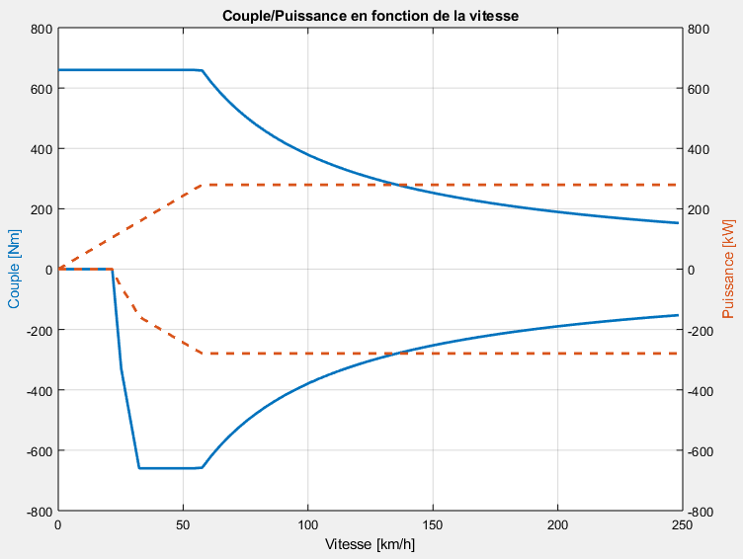

Puissance maximum

Vitesse min

Puissance minimum

Couple maximum

Couple minimum

**Moteur**

**Générateur**

Vitesse max

Figure : Couple/Puissance en fonction de la vitesse

En mode moteur, la chaine de traction peut fournir un couple maximal à basse vitesse. Selon l’équation ci-dessous, une fois que la puissance maximale du véhicule est atteinte, le couple maximum diminue afin de conserver une puissance constante.

$$P=F*v=M* Ω$$

En mode générateur, le couple minimum de freinage électrique dépend de plusieurs critères tels que l’état de charge de la batterie, l’état de santé de la batterie et également de la température. Ces 3 paramètres ne sont pas pris en compte dans le système implémenté.

Le dernier critère est bien évidemment la vitesse de rotation de la machine. Le couple du générateur est utilisé avec le couple fournit par les freins afin de satisfaire le freinage du conducteur. Le couple du générateur en fonction de la vitesse s’apparente à celui du moteur à la différence qu’à partir d’une vitesse minimum, le couple du générateur est désactivé car celui-ci produit plus de puissance de pertes dans les composants électroniques que ce qu’il en produit. Cette vitesse minimum n’est pas fournie par les constructeurs et elle dépend du moteur utilisé. C’est une variable d’entrée qui pourra être modifié par l’utilisateur si cette vitesse peut être connue, estimée ou calculée.

Comme chaque véhicule possède une chaine de traction avec des caractéristiques différentes, les paramètres comme le couple maximum/minimum, la vitesse maximum/minimum ainsi que la puissance maximum/minimum sont des variables d’entrée du système.

# Anticipation des virages

Pour qu’un véhicule effectue un virage avec sécurité, il est nécessaire que le conducteur anticipe celui-ci dans le but de réduire sa vitesse. La vitesse maximale dans un contour est définie par l’accélération centrifuge maximum subie. La méthode effectuée pendant le travail de Bachelor ne satisfaisant pas nos attentes, elle a été revue entièrement.

Pour cette méthode, nous nous sommes basés sur les équations du mouvement :

$x=\frac{1}{2}*a*t^{2}+v_{0}*t+x_{0}$

$v=a*t+ v_{0}$

En sortant le temps t de l’équation de la vitesse et en l’insérant dans l’équation de la position, on peut obtenir la vitesse en fonction de la position.

$$v= \sqrt{v_{0}^{2}+2*a*(x-x_{0})}$$

Cette équation permettra de définir la vitesse du véhicule en fonction de l’accélération/décélération choisie pour que le véhicule passe en dessous de la vitesse maximum. La décélération et l’accélération seront des paramètres d’entrée du système. Ils permettront en outre de définir le profil du conducteur (sportif, normal, lent).

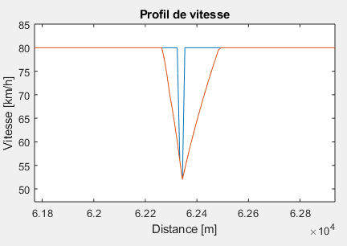

Virage

Accélération (1 m/s^2)

Décélération (2 m/s^2)

Figure : Exemple d'un virage

# Résultats

Itinéraire : Martigny – Sion

## Plan et profil

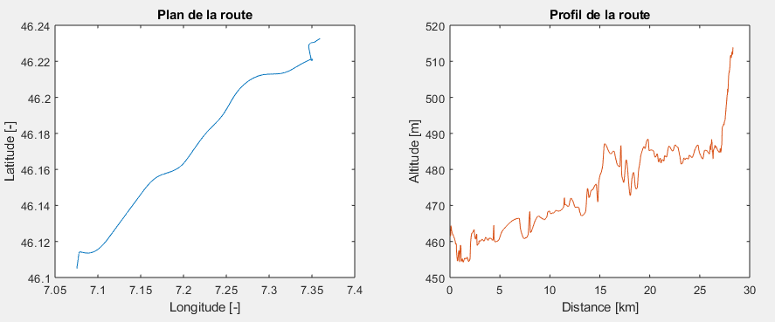

## Profil de vitesse de limitation et vitesse de consigne en fonction de la distance

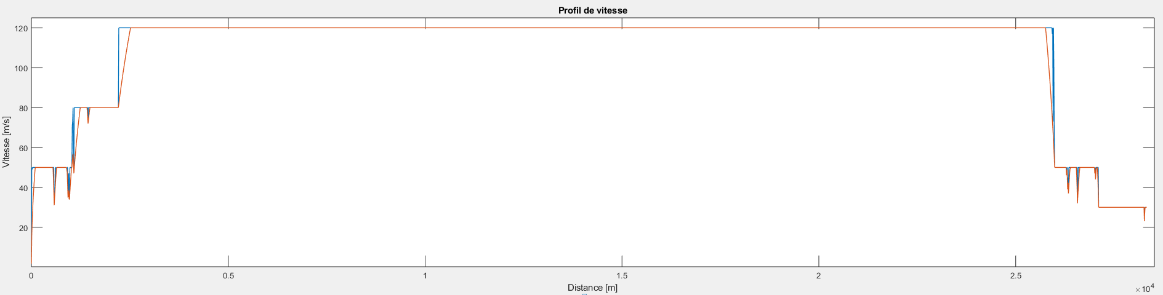

## Profil d’accélération, vitesse et position en fonction du temps

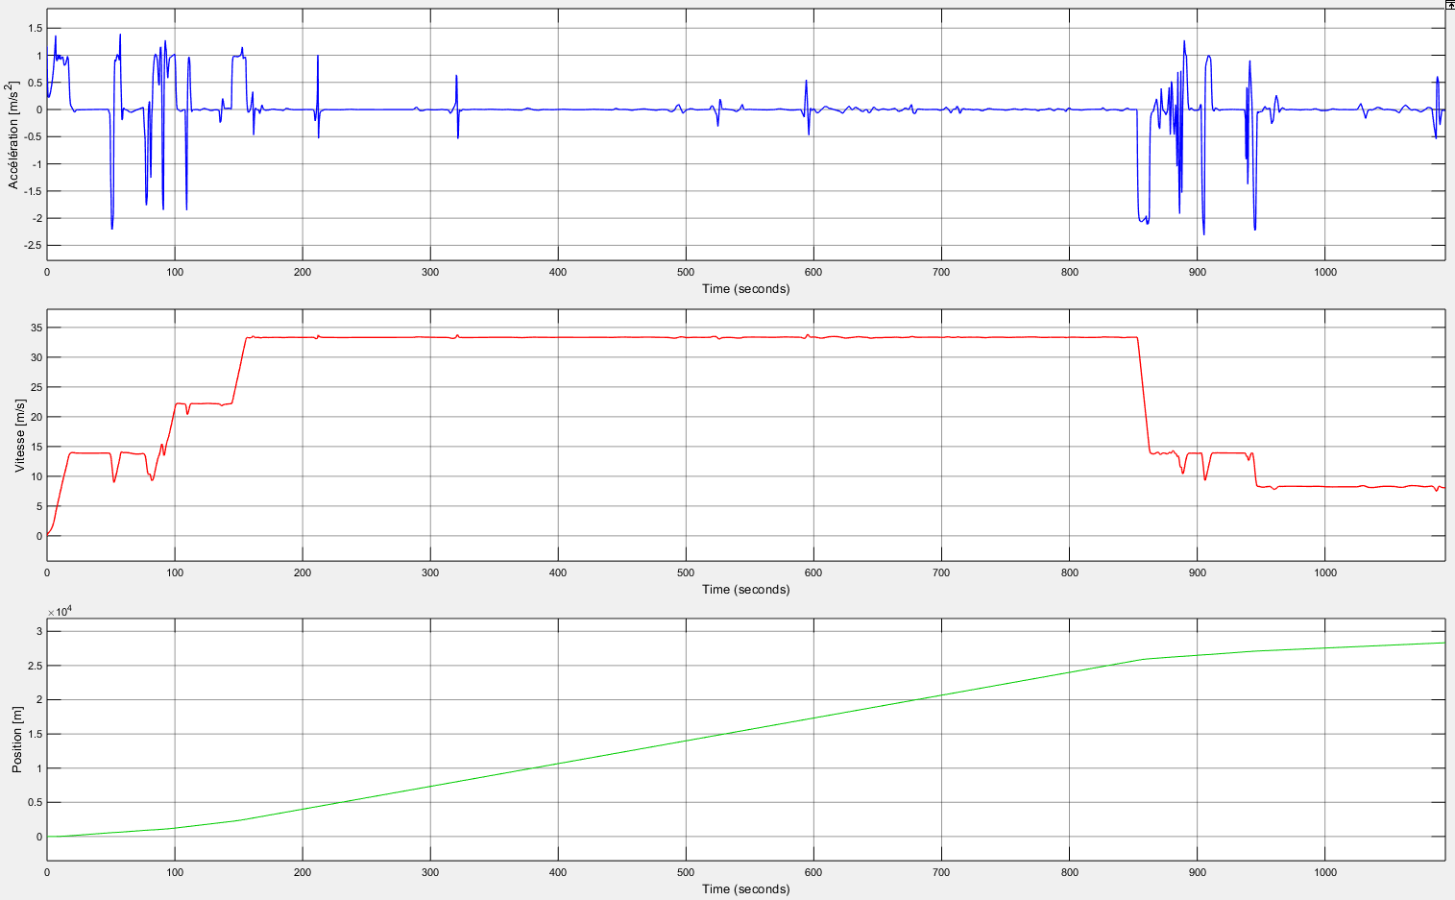

## Profil du couple et de la puissance à l’arbre en fonction du temps

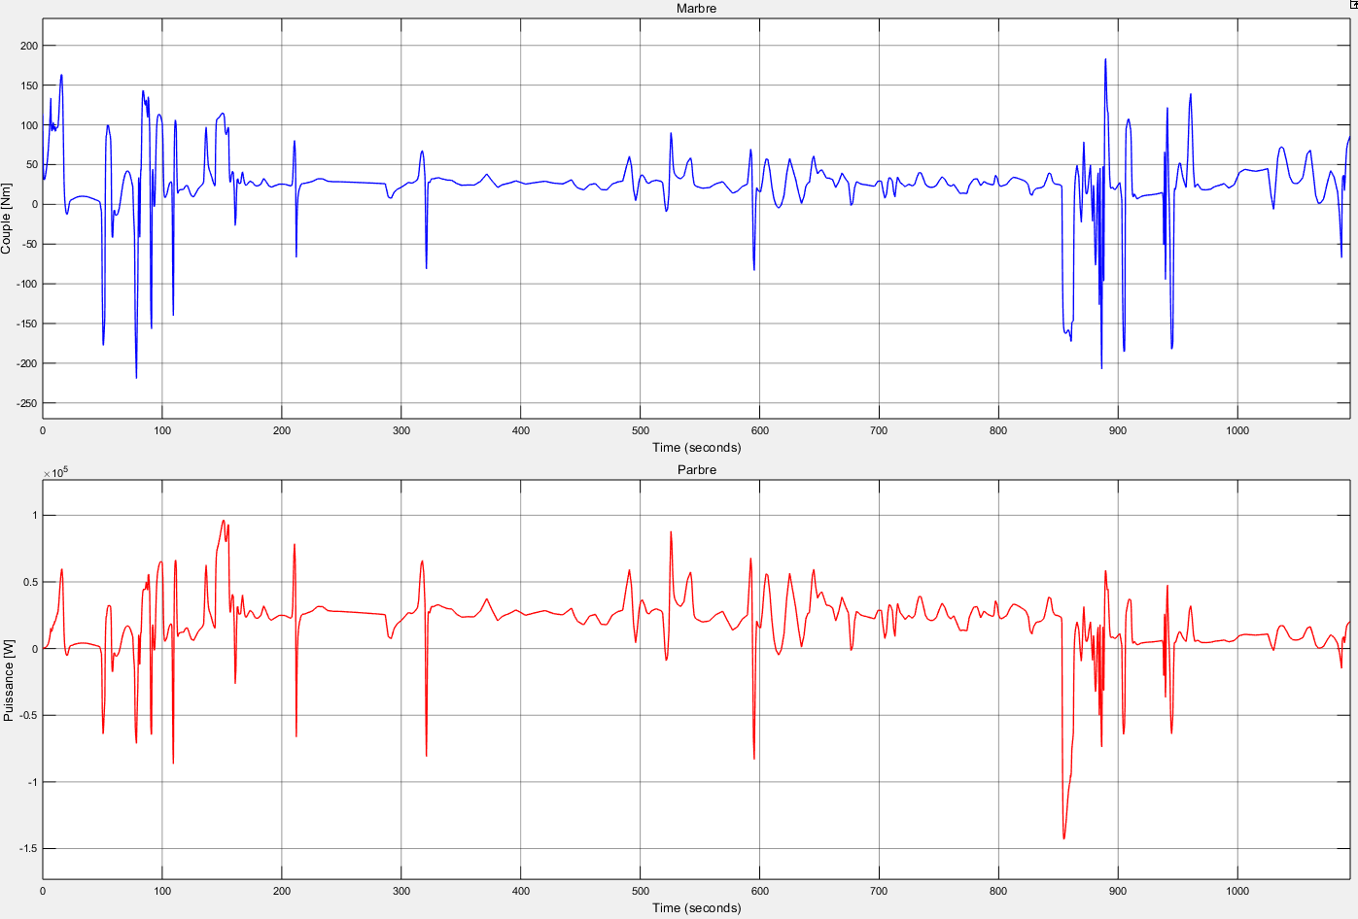

## Profil de l’énergie consommée, de la consommation et de l’autonomie

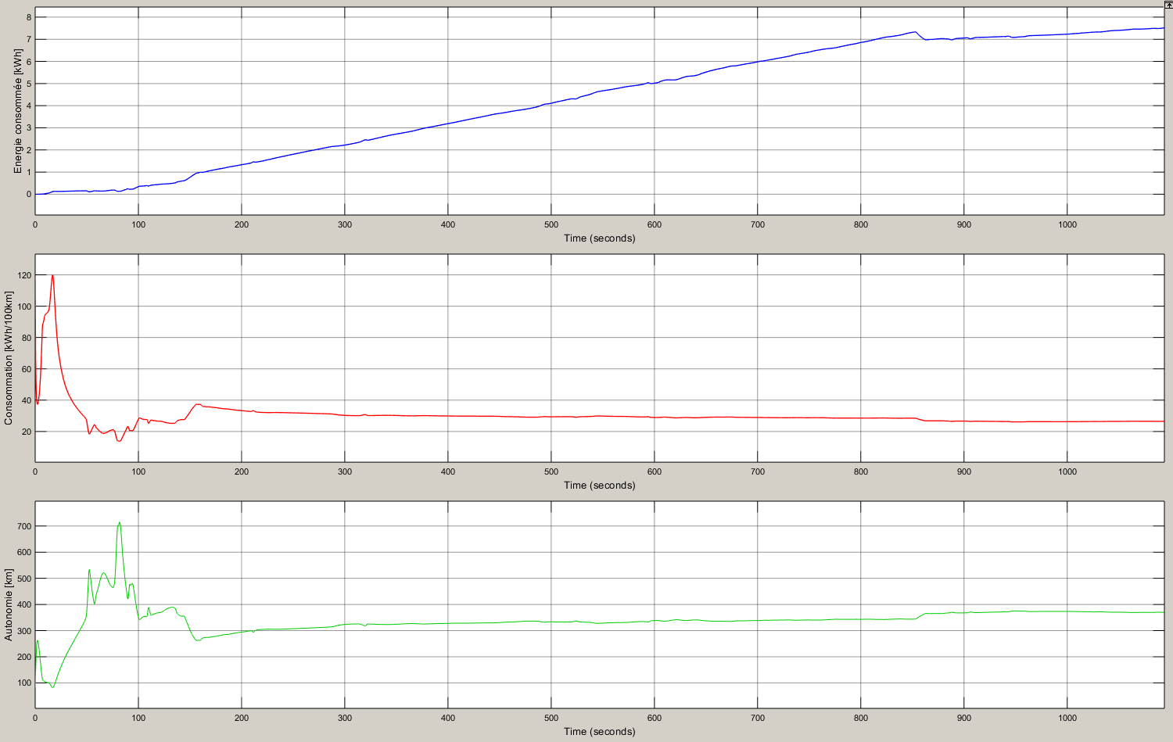

## Profil de l’état de charge de la batterie en fonction du temps

